Календарное планирование по теме «Материалы и их свойства» в группе младшего возраста.
Цель: Знакомство с материалами (дерево, бумага, ткань), их свойствами.
ПОНЕДЕЛЬНИК: 23.11.2020
ВТОРНИК: 24.11.2020
СРЕДА: 25.11.2020
ЧЕТВЕРГ: 26.11.2020
ПЯТНИЦА: 27.11.2020

ПОНЕДЕЛЬНИК 23.11.2020

- Беседа на тему «Предметы вокруг нас: из чего они сделаны» (расширять знания детей о свойствах предметов, способствовать развитию диалогической речи).
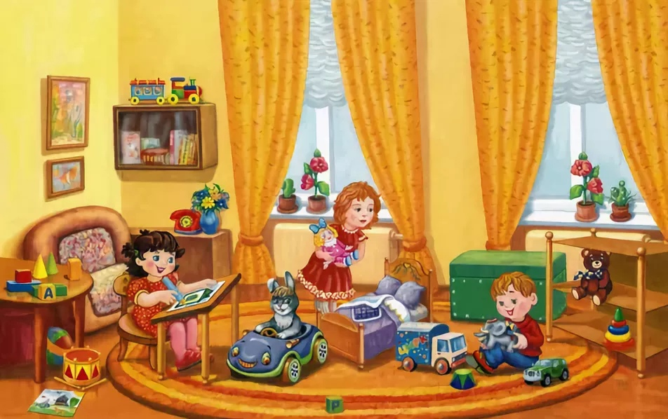

- Образовательная деятельность. Ознакомление с окружающим миром, тема: «Что лучше ткань и бумага»
Цель: учить различать детей ткань и бумагу, делать выводы, основываясь на собственном опыте.
https://youtu.be/f_M5mmVraNs

- 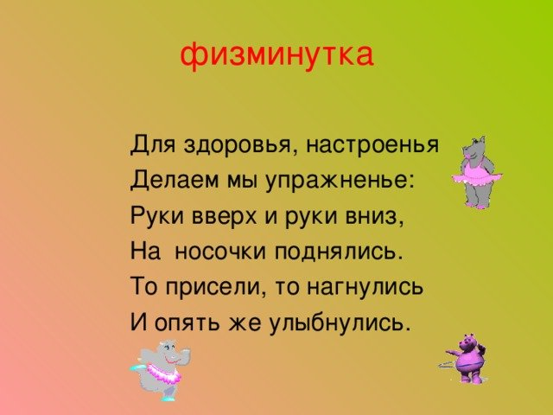
- Чтение: сказка В. Осеева «Волшебная иголочка»
https://mishka-knizhka.ru/skazki-dlay-detey/russkie-skazochniki/skazki-oseevoj/volshebnaja-igolochka-oseeva-v-a/
- Игра – ситуация: «Домик для моей одежды». Цель: Закрепить правило правильно, выворачивать, складывать одежду.
- 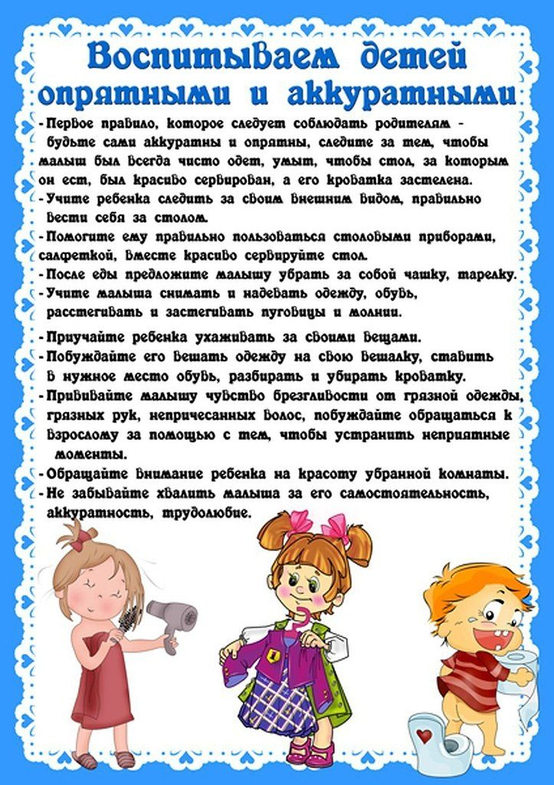

ВТОРНИК 24.11.2020
- Беседа: « Маша растеряша» Цель: Бережное отношение к своим вещам.
Чтение сказки Л. Воронкова «Маша – растеряша (уточнить название предметов одежды и мебели, развивать умение различать место положение предмета (за, в, на, под), способствовать формированию у детей простейших навыков опрятности и самообслуживания).
https://skazki.rustih.ru/lyubov-voronkova-masha-rasteryasha/
- Образовательная деятельность. Рисование
Тема: «Яркие флажки»
Цель: формирование умения детей рисовать предметы разной формы, использовать несколько цветов красок, совершенствовать технические приемы и навыки в работы с красками
https://youtu.be/8pM_XoDyzHg
- 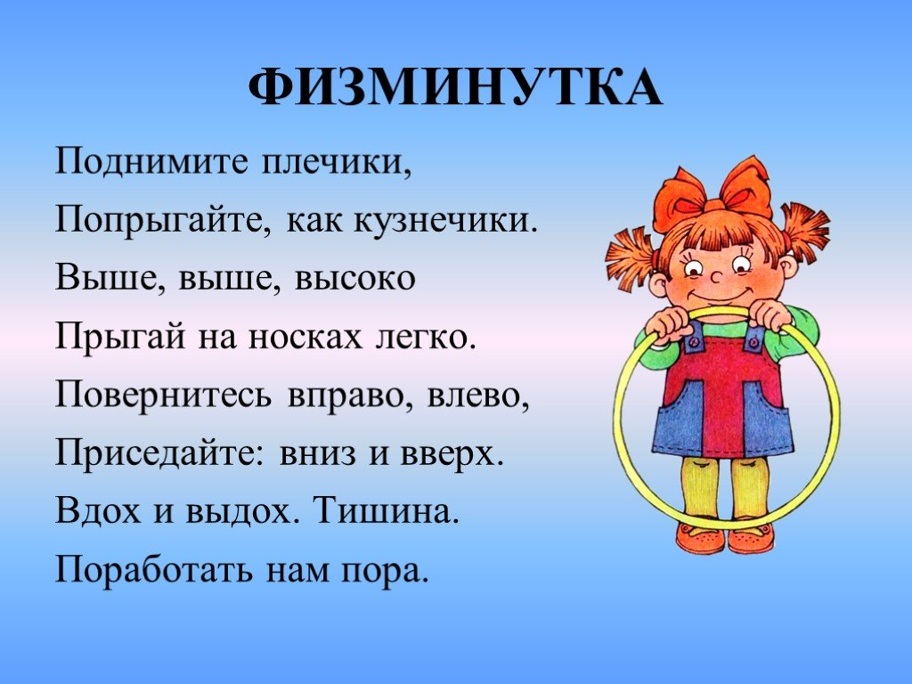

- Чтение русской народной сказки «Теремок» (способствовать формированию умения внимательно слушать сказку, упражнять в произнесении фраз с разной эмоциональной окраской, развивать диалогическую речь, обогащать и активизировать словарный запас детей, развивать память).
https://mishka-knizhka.ru/skazki-dlay-detey/russkie-narodnye-skazki/russkie-skazki-pro-zhivotnyh/teremok/

- Экспериментальная деятельность «Бумага – какая она» (способствовать формированию умения выявлять свойства бумаги: мягкая, непрочная, намокает, плавает, можно резать; развивать внимание, логическое мышление, речь).
https://koliot.ru/nauchnye-proekty/fizika/opyty-s-bumagoj

- 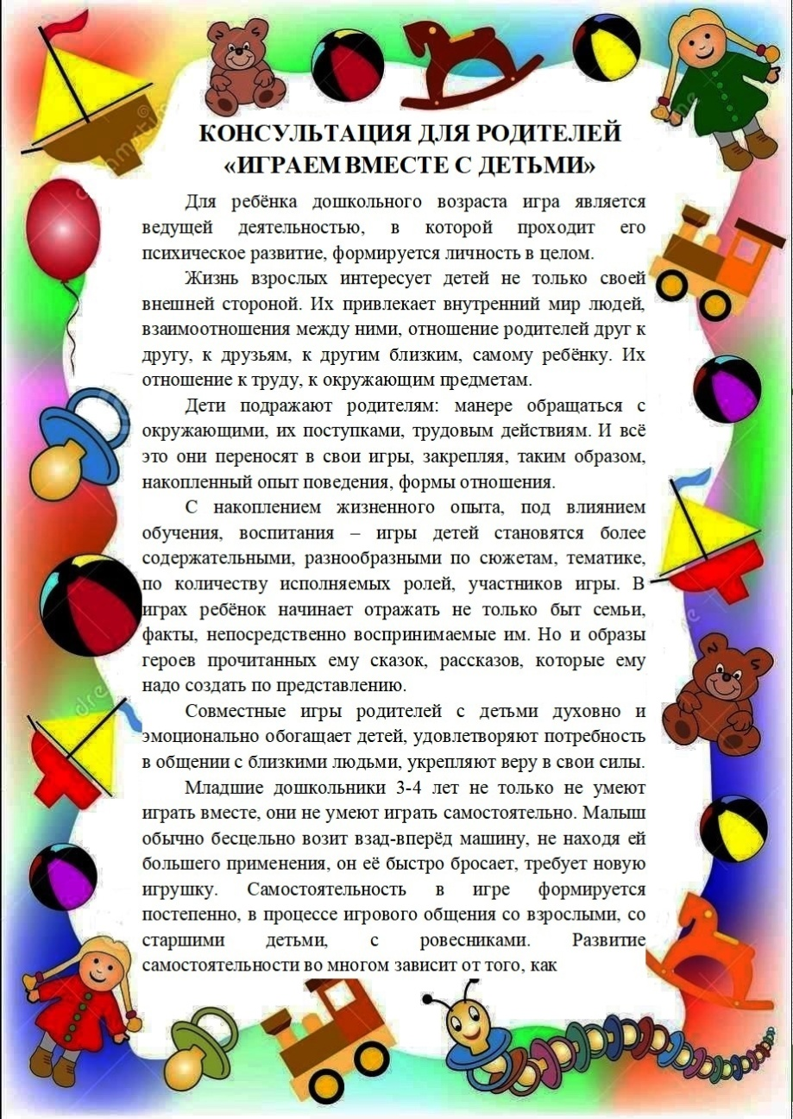

СРЕДА 25.11.2020
- Беседа на тему «Путешествие в прошлое стула» (расширять знания детей о том, что человек создает предметы для своей жизни, способствовать развитию диалогической речи).
https://youtu.be/olkowHu5738
- Образовательная деятельность. ФЭМП Тема: «Один много. Круг»
Цель: формирование элементарных математических представлений
https://www.youtube.com/watch?v=9zWLhT1xmNc
- 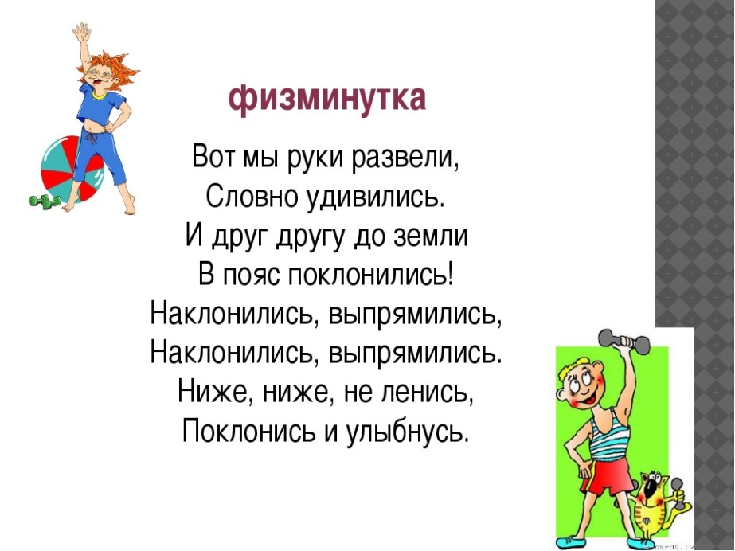

- Чтение рассказа С. Маршак «Откуда стол пришёл?»
https://vsebasni.ru/marshak/otkuda-stol-prishel.html
- Экспериментальная деятельность «Дерево» (дать детям представление о плавучести предметов, о том, что плавучесть зависит от размера предмета и его тяжести).
https://youtu.be/I_kydDAwjeQ
- Дидактическая игра «Что из чего?» (упражнять детей в образовании относительных прилагательных; развивать речь).
- 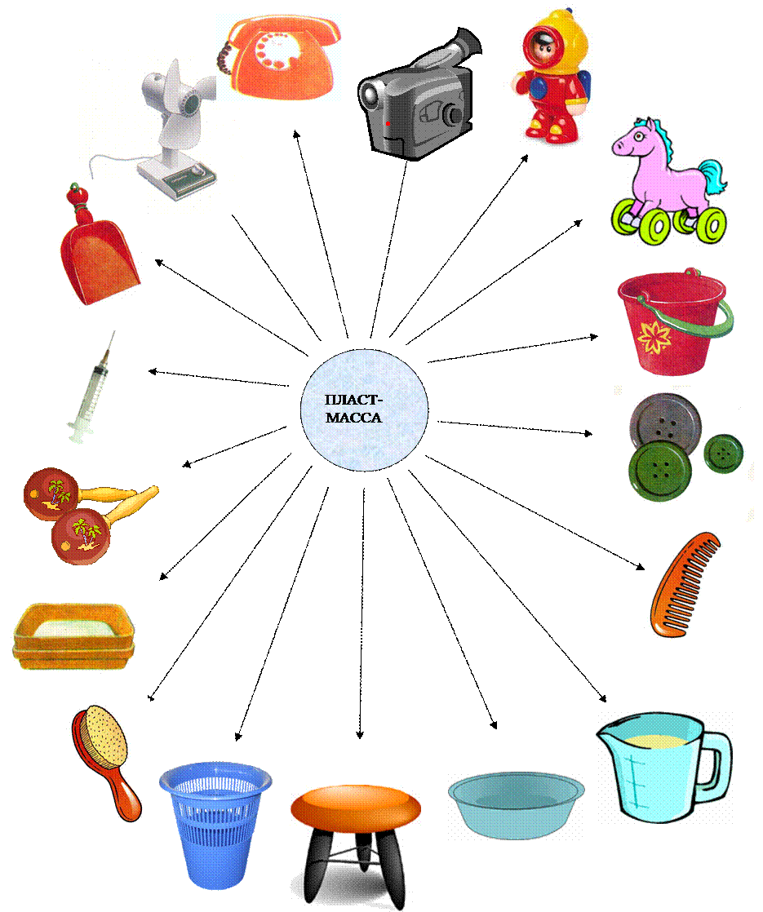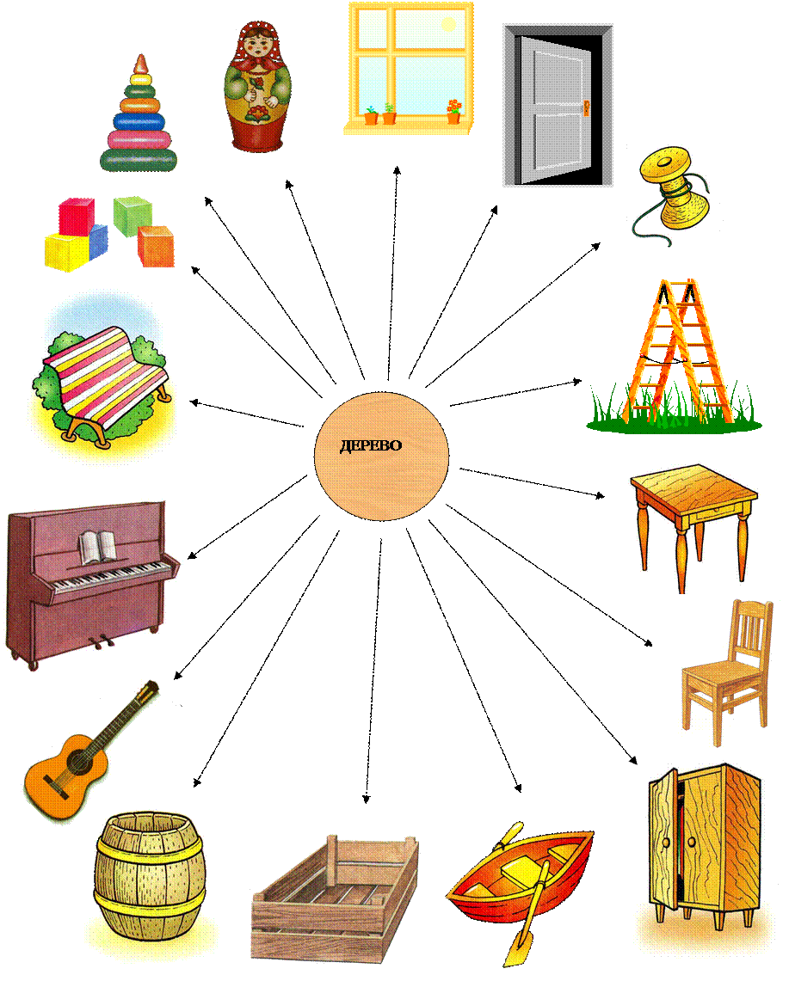
- 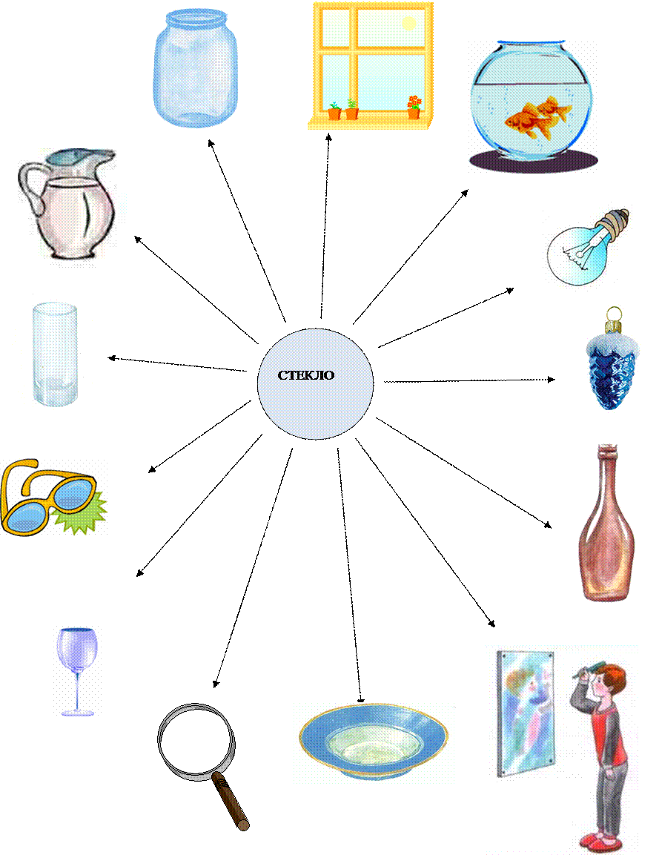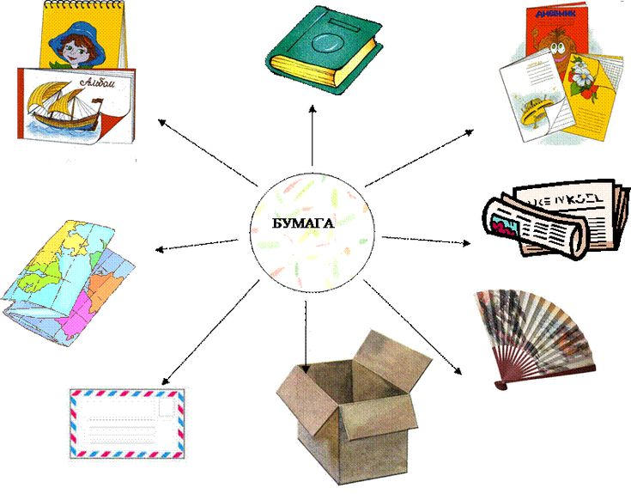

- Консультация для родителей
«Познание – в действие, или как проводить эксперименты с детьми»
1. Не игнорируйте вопросы ребенка даже тогда, когда у вас нет времени на ответы. Если не можете ответить сразу, сделайте это позже, когда будет возможность. Наберитесь терпения и поощряйте вопросы ребенка, его желание понять окружающий мир.
2. Как можно чаще задавайте ребенку вопросы: «А как ты думаешь?», «Что будет, если?», «Почему ты так считаешь?», «Как ты думаешь, что произошло?»
3. Обсуждайте с ним самые обычные вещи, побуждайте его задуматься об увиденном: «Смотри, сегодня начал таять снег. Как ты думаешь, почему?», «Что будет, если мы смешаем желтую и зеленую краски?», «Для чего мы поливаем растения?», «Почему увяли цветы в букете?» и т. п.
4. Не бойтесь уронить свой авторитет, объясняя ребенку, что не знаете ответа на его вопрос. Поищите ответы вместе с ребенком в энциклопедиях и другой литературе, проведите собственные исследования. Общайтесь с детьми на равных. Скажите им: «Давайте вместе поищем ответ. Мне самому это интересно».
5. Предоставляйте ребенку возможность исследовать окружающий мир с помощью разных органов чувств, а не только зрения.
6. Не всегда давайте ребенку готовые ответы. Предложите ему подумать самому, высказать свое предположение и проверить его на практике. Учите детей обобщать, делать выводы, искать взаимосвязи.
7. Создайте специальные условия, в которых ребенок самостоятельно сможет проводить исследования, не заботясь о последствиях. Не ругайте его за пролитую воду или рассыпанный песок.
8. Проанализируйте игрушки и игры вашего ребенка с точки зрения их использования для исследований. Сделайте вместе с ним простые приборы, берите на прогулки лупы, бинокли, компасы.
9. Научите ребенка вести дневник наблюдений, делать зарисовки, фотографии. Обсуждайте с ним результаты работы, хвалите его.
10. Не ругайте детей за испачканную или порванную в процессе исследований одежду. Выделите специальную одежду, в которой ребенок сможет проводить исследования на улице и дома. Нарядную одежду оставьте для особо торжественных случаев!
11. Помните о необходимости соблюдения правил безопасности во время проведения исследований. Научите детей правильно обращаться с ножницами, иглами, ножом и т. п. Лучше, если они это сделают под вашим присмотром, чем самостоятельно. Разработайте вместе с ребенком правила проведения исследований, сделайте специальные таблички и повесьте их в лаборатории.
12. Если ребенок в течение дня не успел завершить эксперимент, не убирайте оборудование и материалы, дайте ему возможность завершить исследование попозже.
13. Участвуйте в экспериментировании вместе с детьми. Но только в том случае, если вам действительно интересно. Дети всегда чувствуют неискренность.
14. Собирайте с ребенком разные коллекции, изучайте их. Не выбрасывайте камешки, палочки, которые он приносит с прогулок. Отведите для них специальное место, предложите вместе отмыть или очистить.
15. Выделите специальную коробку для ненужных вещей и складывайте в нее вместе с ребенком коробочки, баночки, бутылочки, фантики, детали сломанных игрушек и т. п. Для взрослых это мусор, а для юного ученого — настоящий клад!
16. Помните о том, ч то во время исследований природы очень важно не забывать о лозунге «Не навреди!» Аккуратно обращайтесь с живыми существами. Не ловите насекомых, не уничтожайте растения. Создавайте свои фотоколлекции увиденного.
17. Помните о том, что исследовательская деятельность развивает ребенка. Готовиться к школе можно не только сидя за столом, но и познавая окружающий мир.
18. Попробуйте сами посмотреть на мир другими глазами и задуматься над тем, что происходит вокруг вас. Может быть, вы тогда лучше поймете вашего ребенка.

ЧЕТВЕРГ 26.11.2020

- Беседа «Для чего нужны ткани?» (познакомить со свойствами тканей, определить их особенности, дать представление об особенностях иглы, развивать логическое мышление, сообразительность).
https://youtu.be/Ia4SnSvVvpM
- Образовательная деятельность. Лепка
Тема: «Миски трех медведей»
Цель: формирование умения детей сплющивать шарик, скатанный из глины, между ладоней и делать пальцем углубление в середине сплющенного комочка.
https://youtu.be/2aNfV335K-8
- Заучивание потешки: « За осанкой не слежу, скрученный весь день хожу. Чтобы мне здоровым быть, надо за спиной следить.
- 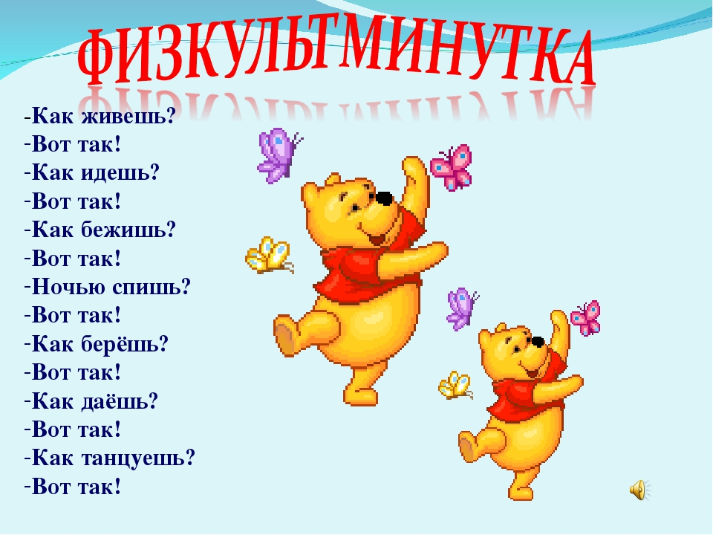
- Дидактическая игра «На что это похоже?» (познакомить детей со свойствами бумаги (рвется, мнется), способствовать развитию воображения, речи, мелкой моторики пальцев).
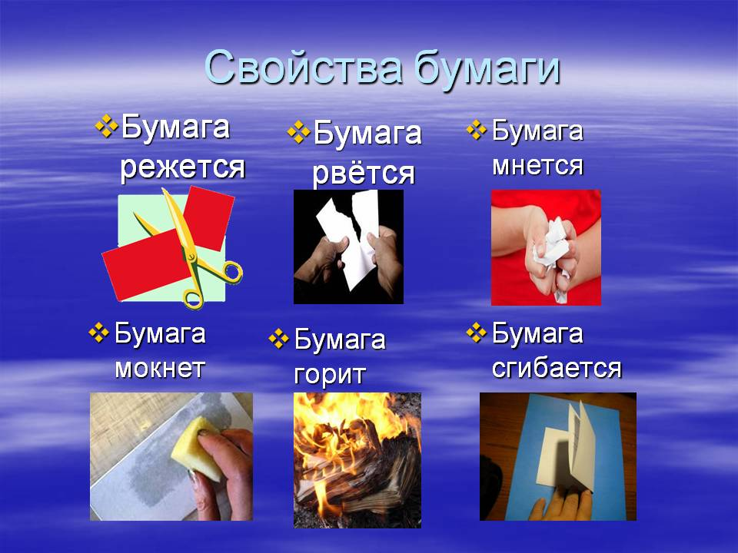
- 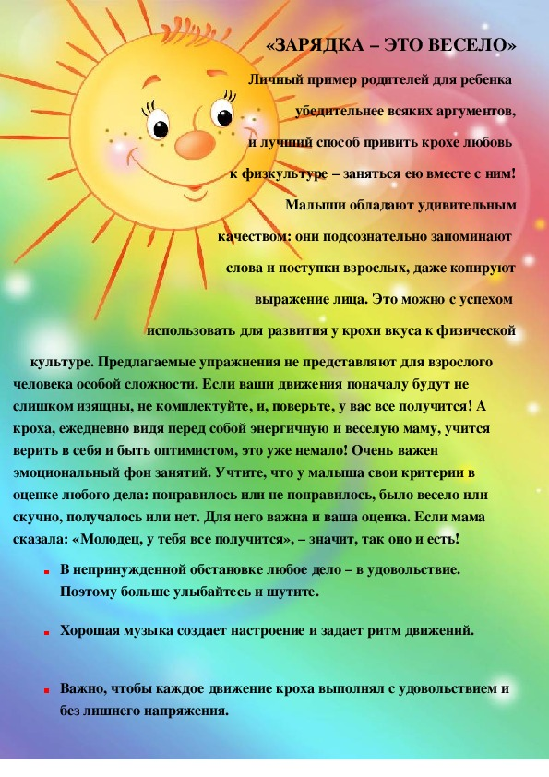

ПЯТНИЦА 27.11.2020
1. Рассматривание иллюстраций и картинок: «Посуда», «Мебель», «Одежда» (развивать интерес к процессу изготовления и составу, свойствам различных предметов).
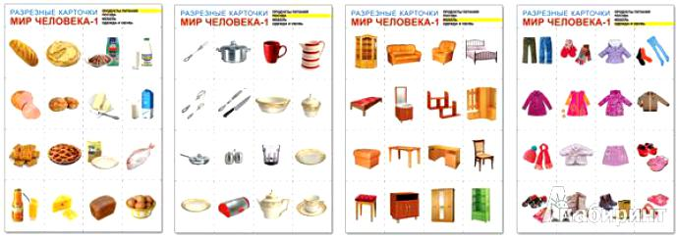
2. Образовательная деятельность. Развитие речи.
Тема: «Любимые сказки»
Цель: Уточнение и обогащение знания детей о русских народных сказках
https://youtu.be/IXCwbY5QLh8

3. 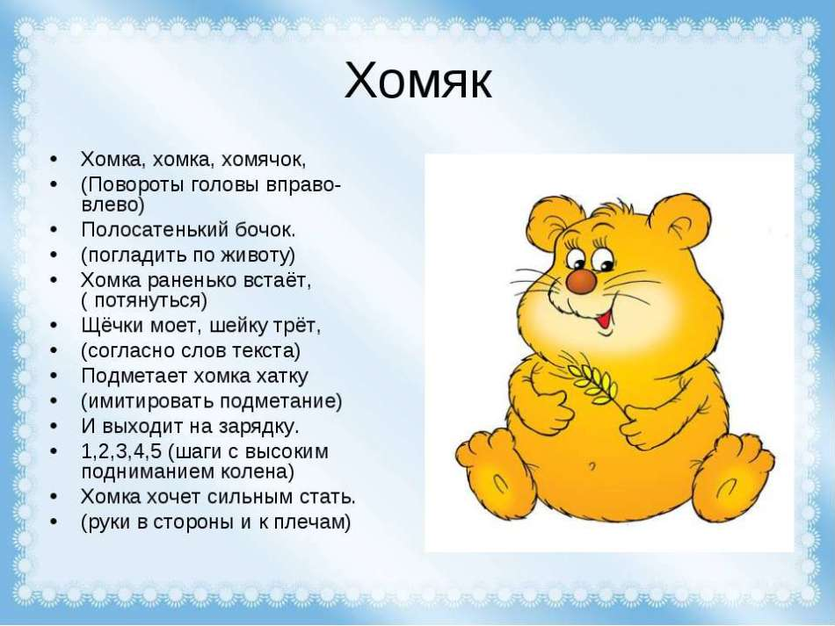
4. «Очень, нужен людям сон» Цель: Развивать у детей интерес к своему здоровью; учить заботиться о себе; закреплять знания о том, что сон необходим человеку, запоминать правила поведения перед сном; развивать умения делать простейшие выводы.
https://www.maam.ru/detskijsad/nod-ochen-nuzhen-lyudjam-son-vo-2-ml-grupe.html
5. Сюжетно – ролевая игра «Магазин одежды» (побуждать детей выполнять игровые действия (продавец – продает, покупатель – покупает); продолжать формировать умения осуществлять игровые действия по речевой инструкции, действовать согласно принятой на себя роли; закреплять знания называть и различать предметы одежды; воспитывать дружеское отношение друг к другу, коммуникативные навыки).
https://infourok.ru/konspekt-syuzhetnorolevoy-igri-magazin-odezhdi-1804375.html

